10kV电杆预应力及非预应力类型检测项目实施方案
一、项目背景
随着配电网建设时间增长，目前10kV线路存量电杆类型复杂，部分线路存在预应力电杆和非预应力电杆混用情况。由于现场无法通过外观准确区分电杆类型，需要采用无损检测技术，对电杆内部钢筋结构进行检测，通过测量内部钢筋直径、数量及布置形式，准确识别预应力电杆和非预应力电杆，为后续配电网设备精益化管理、电杆状态评价及改造计划制定提供基础数据支撑。
二、项目检测范围
10kV电杆：129244根
检测内容：电杆基础信息采集；内部钢筋直径测量；预应力/非预应力类型判定；数据整理及统计分析。
三、检测技术方案
检测设备：采用专业的“混凝土电杆无损探测装置”或类似设备。该装置对混凝土电杆内部钢筋进行扫描，检测出钢筋直径和保护层厚度。部分先进设备已具备识别0.5mm级细微特征的能力。
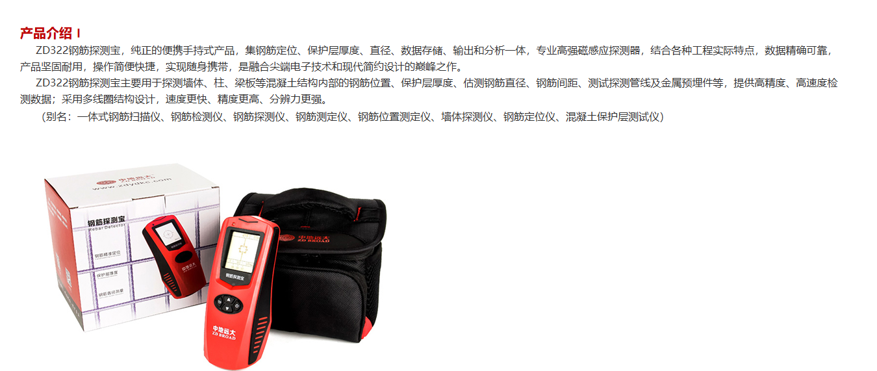
ZD322钢筋探测宝（1500元）
检测流程：
现场操作：作业人员将探测仪的扫描探头紧贴电杆表面，沿电杆轴向或周向匀速移动进行扫描。
数据记录：仪器直接读取并记录内部主筋的直径数据，同时记录人员对电杆进行拍照和GPS定位，建立“一杆一档”电子档案。
判定标准：
电杆类型 | 常见钢筋配置 | 钢筋特点
非预应力电杆 | 普通热轧钢筋约 8～16根纵向钢筋 | 钢筋直径较大（如Φ10～Φ16），靠钢筋自身承载
预应力电杆 | 高强预应力钢丝约 20～40根左右（也有更多） | 钢丝直径小（如Φ4～Φ7），数量多，通过张拉产生预应力

预应力电杆：主筋直径检测值通常在 Φ4.8mm ~ Φ6mm 区间。
非预应力电杆：主筋直径检测值通常在 Φ10mm ~ Φ16mm 或更大区间。
测量结果将建立数据库，并依据此标准进行分类统计。
四、项目组织实施方案
工期要求
检测周期：100天（约3个月）
检测总量：129244根

